泸县烟草制品零售点合理布局规定

第一章总则

第一条为贯彻落实国务院关于放、管、服的各项规定和要求，进一步规范卷烟零售市场经济秩序，保障广大消费者和卷烟零售经营者合法权益，健全和完善适合本行政区域的烟草专卖零售许可证管理制度，本着公正、公平、公开的原则，结合泸州市泸县烟草专卖零售许可证管理工作实际制定本规定。

第二条本规定依据《中华人民共和国民法典》《中华人民共和国行政许可法》《中华人民共和国烟草专卖法》《中华人民共和国未成年人保护法》等法律、法规、规章，制定本规定。

第三条自然人、法人和其他非法人组织在泸州市泸县行政区域内申请办理烟草专卖零售许可证，均适用本规定。

第四条泸县烟草制品零售点合理布局按照科学规划、间距适度原则，根据辖区内经济发展水平、发展程度等因素，结合原有零售点分布以及城建规划改造、新建道路等情况进行布局。

第二章合理布局标准

第五条区域划分方法

根据发展程度，将辖区划分为A、B、C、D四类区域，合理测算区域零售点规划总量和间距。

第六条区域划分标准

A类：发展区域，因城乡建设和发展尚未结束，市政公共设施尚未完善，未来一段时期内人口增长和经济社会发展较快的城区发展区域，包括城北发展区域（附件1）、城东发展区域（附件2）等。

B类：成熟区域，已完成开发建设，市政公共设施基本具备，未来一段时期内人口增长和经济社会发展速度较为缓慢的城镇中心区域，包括老城区、镇政府所在地、集中赶集场。

C类：农村区域，包括非镇政府所在地、非集中赶集场的行政村。

D类：特定区域，包括但不限于商场、酒店、酒楼、茶楼等。D类区域在管理方允许的前提下，可根据功能需求设置一定数量的零售点，D类区域内的零售点须计入A、B、C类区域零售点规划总量，但不作为A、B、C类区域零售点间距的参照点。

第七条布局标准

（一）A类区域内，区域内临街商业门市可设置零售点，设置零售点数量不得超过该区域零售点规划总量，且相邻零售点间距不低于200米。

（二）B类区域内，对各城区和场镇单元分别测算零售点规划总量（附件3），测算公式为：

**城区（场镇）单元零售点规划总量=城区（场镇）单元上年度卷烟销售总量÷全县（区）上年度城镇户均销量**

区域内设置零售点数量不得超过该区域零售点规划总量，且相邻零售点间距不少于100米。

（三）C类区域内，集中居住住户在100户以上200户以下可设置1个零售点，201户以上，最多可设置2个零售点，零售点间距不低于100米。

（四）D类区域内，可根据功能需求设置一定数量的零售点，不受该区域间距限制，但是需受单元总量控制：

1.营业面积500平方米以上的超市，可设置1个零售点。

2.营业面积2000平方米以上的商场，可设置1个零售点。

3.营业面积2000平方米以上且建有独立吸烟室的娱乐服务类零售点和通讯设备、电子产品、汽车维修、美容美甲、保健按摩、药妆医疗器械等主营业务类型专业性强，与卷烟零售业务不存在直接或间接的互补营销关系等经营场所可设置1个零售点。

4.车站、码头、机场区域内设有便民服务店的商业门市，经营户在50户以下的可设置1个零售点，51户以上的最多可设置2个零售点，零售点间距不低于100米。

5.四川省交通厅高速公路管理局统一管理，主要服务高速公路服务区司乘人员的便民服务店内可设置1个零售点。

第三章优抚对象

第八条申请人为具有自主经营能力和完全民事行为能力的残疾军人、烈士家属、因公牺牲军人家属等重点优抚对象，新申办零售点受该单元总量限制，设置间距60%以上至最高间距以内。

第九条较高级别的视力残疾、听力残疾、言语残疾和肢体残疾，家庭经济困难的残疾人，由申请人本人或直系亲属（配偶、父母、子女或法定监护人）代理提出申请，视具体情况分类放宽：

（一）视力残疾一级、听力残疾一级、言语残疾一级、肢体残疾重度（一级），设置间距60%以上至最高间距以内；

（二）视力残疾二级、听力残疾二级、言语残疾二级、肢体残疾中度（二级），设置间距70%以上至最高间距以内；

（三）听力残疾三级和言语残疾三级，设置间距80%以上至最高间距以内。

对于以上优抚对象放宽办证，实际经营者必须为本人或直系亲属（仅限配偶、父母、子女或法定监护人），且同一持证人在本辖区内只能适用一次优惠政策。对于适用优惠情形，不得突破该单元数量上限。对于同时符合两种放宽情形的，适用其幅度较高的优惠政策规定，优惠政策不得累计计算。

第四章特殊情况

第十条对因道路规划、城市建设等客观原因造成无法在原核定经营地址经营，持证人申请变更到原发证机关辖区内其他地址经营的，凭有效拆迁证明优先审批发证。

(一)原地址还房的，不受合理布局规定限制。

(二)无法在原核定经营地址经营，持证人可以申请变更到原发证机关辖区内A类区域经营，变更后的零售点受该单元总量限制，间距按所属区域间距50%以上至最高间距以内。

第十一条因地震等自然灾害导致造成无法在原核定经营地址经营的，持证人可以申请变更到本单元内经营，变更后的零售点受该单元总量限制，间距按所属区域间距50%以上至最高间距以内。

第十二条经营场所位于中小学、幼儿园周围限制区域，持证人主动申请歇业后3个月内，可在本单元内重新提出新办申请，设置间距50%以上至最高间距以内，且不受单元总量控制。

持证零售户以家庭经营方式经营的，持证人死亡或丧失民事行为能力后，符合申领烟草专卖零售许可证主体资格的家庭成员，可以在申请歇业3个月内，在原经营地址重新申领烟草专卖零售许可证，不受合理布局规定限制（家庭经营的个体工商户的认定以当地市场监管部门登记为准）。

第十四条在烟草专卖零售许可证有效期内，换发营业执照，持证人、经营地址未发生改变，在原经营场所重新申领烟草专卖零售许可证的，原烟草专卖零售许可证注销后3个月内可提出新办申请，不受所属单元总量和间距的限制，此项特殊政策一个零售点只适用一次。

第五章不符合办理条件的情形

第十五条有下列情形之一的，不予办理许可证：

（一）专营化工、农药、化肥、油漆、烟花爆竹等有害、有毒、放射性及易燃易爆物品，且无有效的安全措施的场所；

（二）幼儿园、中小学校进出口通道不予设置零售点的距离范围以《中华人民共和国未成年人保护法》及相关法律法规为准；

（三）以未成年人为教育对象的教培机构内部；

（四）申请经营的地点在政府拆迁区域内的；

（五）无固定经营场所或经营场所与住所不相独立的，包括但不限于：违法建筑、临时建筑及无固定经营场所的（如流动摊点、车辆、棚、亭等）；

（六）住宅小区居民楼、商用办公楼宇、商住两用楼房内部；

（七）政府相关机构明令禁止经营卷烟的区域；

（八）利用自动售货机（柜）或者其他自动售货形式销售烟草制品的；

（九）利用淘宝店铺、微店、QQ、微信平台等信息网络渠道销售烟草制品的；

（十）与外商投资商业企业或者个体工商户在同一经营场所经营，不具备独立收银人员、独立收银系统、独立收银小票，不具备独立资金结算条件的；

（十一）法律法规规定不予设置烟草制品零售点的其他情形。

第六章附则

第十六条本规定中的“间距”是指申请的零售点经营场所出入口的中轴线与最近的卷烟零售点门市出入门的中轴线，按照行人不违反交通管理规则通行最短路径测量的距离，有多个出入口的，以距离最近的出入口为准。

第十七条本规定所称“营业面积”，是指经营场所不动产登记证载明的建筑面积。

第十八条第本规定中的所称的“以上”、“以下”、“以内"、“届满””，包括本数；所称的“超过”不包括本数。

第十九条本规定由泸州市泸县烟草专卖局负责解释。如本规定与相关法律、法规、规章、行政规定等冲突，以相关法律、法规、规章、行政规定等为准；如本规定所依据的法律、法规、规章及经济发展状况发生重大变化，本规定将进行相应调整。

第二十条本规定有效期5年，自发布之日起30日后于2024年1月19日起正式实施， 2021年6月11日公布的《泸县烟草制品零售点合理布局规划》（泸县烟法〔2021〕1号）同时废止。

附件一：泸州市泸县烟草制品零售点附件城北发展区域分布图

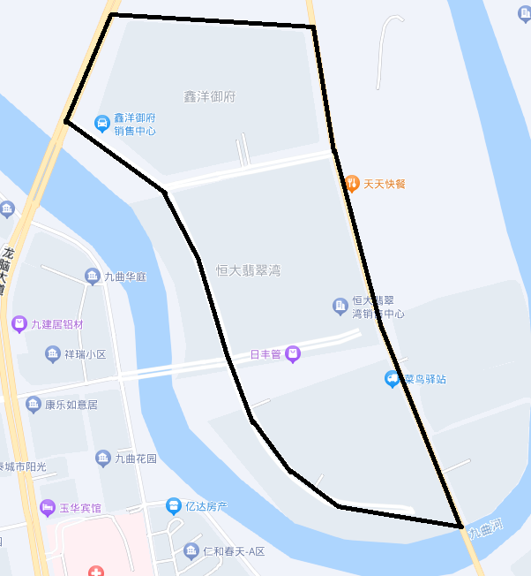

附件二：泸州市泸县烟草制品零售点附件城东发展区域分布图

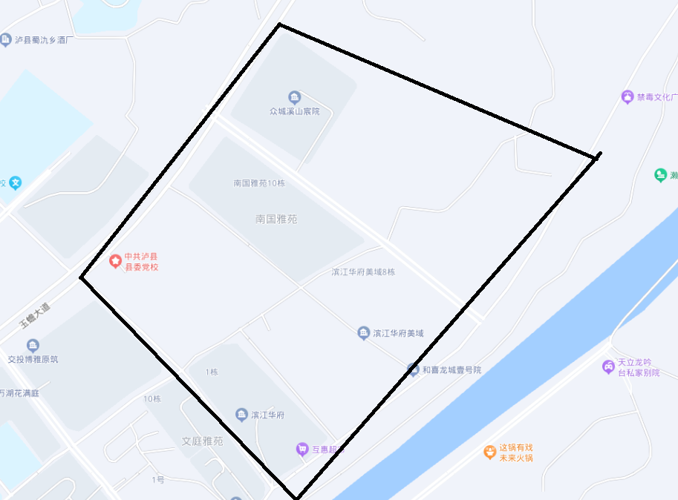

附件三：泸州市泸县烟草制品零售点合理布局单元规划表

|  |  |  |  |  |  |
| --- | --- | --- | --- | --- | --- |
| **泸县烟草专卖局合理布局单元规划** | | | | | |
| 单位：户 |  |  |  |  |  |
| 区域类型 | 所属镇（街道） | 社区(场） | 现有客户数量 | 规划客户数量 | 可办理数量 |
| **发展区域** | 玉蟾街道 | 城北发展区域 | 8 | 12 | 4 |
| 城东发展区域 | 2 | 8 | 6 |
| **小计** |  | 10 | 20 | 10 |
|  |  |  |  |  | 0 |
| **成熟区域** | 玉蟾街道 | 祥和社区 | 105 | 110 | 5 |
| 清溪社区 | 34 | 37 | 3 |
| 怡园社区 | 74 | 78 | 4 |
| 朝阳社区 | 75 | 79 | 4 |
| 西苑社区 | 37 | 40 | 3 |
| 工矿社区 | 28 | 26 | -2 |
| 建设社区 | 7 | 9 | 2 |
| 清平社区 | 11 | 9 | -2 |
| 康桥社区 | 33 | 32 | -1 |
| 龙桥社区 | 4 | 2 | -2 |
| 石岗场 | 9 | 8 | -1 |
| 福集镇 | 大田社区 | 19 | 20 | 1 |
| 天洋社区 | 10 | 8 | -2 |
| 太和社区 | 17 | 18 | 1 |
| 沙土场 | 10 | 8 | -2 |
| 清华场 | 3 | 3 | 0 |
| 草坝场 | 2 | 2 | 0 |
| 嘉明镇 | 秀水社区 | 43 | 45 | 2 |
| 大同场 | 12 | 12 | 0 |
| 喻寺镇 | 兴顺社区 | 54 | 53 | -1 |
| 桐远社区 | 17 | 16 | -1 |
| 得胜镇 | 林坎社区 | 43 | 44 | 1 |
| 宋观社区 | 17 | 18 | 1 |
| 顺江社区 | 16 | 16 | 0 |
| 仁和场 | 13 | 11 | -2 |
| 毗卢镇 | 中峰街社区 | 14 | 12 | -2 |
| 仙佛社区 | 12 | 11 | -1 |
| 黄桷树社区 | 50 | 48 | -2 |
| 奇峰镇 | 永安社区 | 30 | 28 | -2 |
| 宝藏社区 | 27 | 26 | -1 |
| 曹市社区 | 13 | 13 | 0 |
| 潮河镇 | 桂苑社区 | 47 | 45 | -2 |
| 瓦子社区 | 28 | 29 | 1 |
| 云锦镇 | 烟霞阁社区 | 67 | 68 | 1 |
| 石马社区 | 23 | 23 | 0 |
| 立石镇 | 二郎井社区 | 55 | 57 | 2 |
| 团结社区 | 12 | 9 | -3 |
| 牛滩镇 | 金牛社区 | 51 | 54 | 3 |
| 玉峰社区 | 9 | 8 | -1 |
| 兆雅镇 | 安贤社区 | 53 | 55 | 2 |
| 杨九社区 | 19 | 24 | 5 |
| 玄滩镇 | 正大街社区 | 63 | 65 | 2 |
| 西街社区 | 12 | 13 | 1 |
| 东街社区 | 33 | 34 | 1 |
| 中和社区 | 15 | 16 | 1 |
| 喻坪社区 | 14 | 13 | -1 |
| 涂场社区 | 19 | 17 | -2 |
| 太伏镇 | 太平社区 | 67 | 68 | 1 |
| 神仙桥社区 | 8 | 5 | -3 |
| 白云社区 | 23 | 20 | -3 |
| 五里场 | 8 | 6 | -2 |
| 云龙镇 | 达康社区 | 10 | 10 | 0 |
| 云和社区 | 64 | 65 | 1 |
| 石桥镇 | 松松社区 | 25 | 26 | 1 |
| 狐狸坡社区 | 22 | 21 | -1 |
| 元通场 | 9 | 9 | 0 |
| 方洞镇 | 向阳社区 | 27 | 28 | 1 |
| 龙洞山社区 | 24 | 25 | 1 |
| 百和镇 | 高洞社区 | 27 | 26 | -1 |
| 土主社区 | 14 | 15 | 1 |
| 天兴镇 | 中兴社区 | 24 | 26 | 2 |
| 一心场 | 11 | 10 | -1 |
| 海潮镇 | 兴盛社区 | 27 | 28 | 1 |
| 高寨场 | 5 | 6 | 1 |
| 徐场场 | 10 | 10 | 0 |
| **小计** |  | 1764 | 1776 | 12 |
| **农村区域** | **小计** |  | 254 | 254 | 0 |
| **特殊区域** | **小计** |  | 45 | 50 | 5 |
| **全县** | **合计** |  | 2073 | 2100 | 27 |